Több mint tanmese – A Zöld könyv című Oscar-díjas filmről

A fekete motorosok zöld könyve egy, a valóságban is létező, sajátságos útikönyv a Délre látogató színes bőrűek számára. A „Zöld könyv” című filmmel is útra kelünk – az előítéletek, a megkülönböztetés és az emberi méltóság világába.
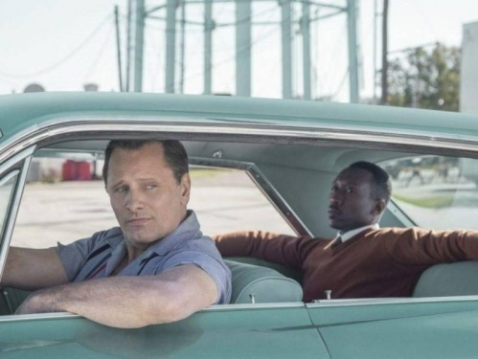
Képmutató világ volt a hatvanas évek Amerikája. E korszak legismertebb zenészei szinte valamennyien feketék voltak: mint Nat King Cole, Aretha Franklin vagy éppen Chubby Checker. E tehetséges muzsikusok bárhol felléphettek, hiszen szívesen fogadták őket akár a legrangosabb pódiumokon is, ám egyazon étteremben enni, ugyanazon a buszon utazni, vagy egy szállodában lakni velük már nem volt kedvük a fehéreknek. Ha pedig egy fekete zenész a korlátlan lehetőségek hazájának déli részén akart fellépni, számítania kellett arra, hogy az itt élők alaposan meg fogják keseríteni az életét. Doc Don Shirley (Mahershala Ali), az ebben az időszakban már híres és ünnepelt jazz-zongorista mégis nekivágott egy ilyen útnak. Elővigyázatosságból – sofőrnek, testőrnek és problémamegoldónak – magával vitte az olasz származású Tony „Hantás” Vallelongát (Viggo Mortensen). Az ő történetüket meséli el a Zöld könyv – Útmutató az élethez című film. (A fekete motorosok zöld könyve egy, a valóságban is létező, sajátságos útikönyv a Délre látogató színes bőrűek számára.)
A Carnegie Hall közelében lakó Don Shirley kifinomult úriember. Nála a Doc jelző nemcsak hangzatos becenév, hiszen pszichológiai és művészeti doktorátussal is rendelkezik. Hantás Tony pont ez ellenkezője. Mindenben. Leginkább kidobóemberként dolgozik, műveletlen, stílusa pedig közönséges.
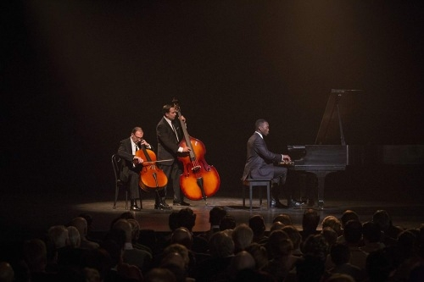
Ugyanakkor fehér – ami egy déli koncertturné esetében nem elhanyagolható szempont. Melléknevét azért kapta, mert bármilyen helyzetből képes kimagyarázni magát, és ha szükséges, akkor az öklét sem rest használni. Már az elején sejthetjük, hogy e két gyökeresen eltérő személyiségű embernek egyáltalán nem lesz egyszerű megférnie egymás mellett hosszú hónapokon keresztül.Peter Farrelly filmje finom iróniával, kedves humorral mutatja be, miként próbálja Doc Shirley legalább annyira átalakítani Tonyt, hogy az előkelő közönség ne botránkozzon meg a viselkedésén. Ám ebben az esetben a fa visszahat a csiszolópapírra. A közvetlen és nyíltszívű Tony fokról fokra farag mestere darabosságából, és a köztük kialakuló kölcsönös tisztelet lassanként barátsággá nemesedik. Kiderül, hogy Don Shirley és Tony nem is állnak olyan messze egymástól. Van, ahol Tonyra néznek úgy, mint egy „négerre”, és olyan helyzet is előfordulhat, amikor Don Shirley műveltségéről derül ki, hogy mit sem ér. A veszélyes – néha kínos – konfliktusokat Tony ügyesen kezeli, ám megesik, hogy már nem elég hatásos sem az ökle, sem a szája. Ilyenkor szerepet cserélnek, és Don Shirley lép elő problémamegoldóvá.
A Zöld könyv szórakoztató tanmese az emberi méltóságról.

Baranyai Béla

Zöld könyv

Viggo és Ali Délnek tart
- Vízer Balázs
Viggo Mortensen a legnagyobb király, és most olasz akcentussal, bunkó, de jószívű kidobóként indul egy fekete zongorista sofőrjeként a veszélyekkel teli Délre az 1960-as években. A Farelly tesók egyik felének első komoly rendezése!

Mondtuk már, hogy Viggo Mortensen egy zseni? Mert az. Több mindenben is, nem csak színészként fantasztikus, de egy elképesztő nyelvzseni is. Forgatott már spanyolul, franciául és dánul, volt, hogy tökéletesen beszélt oroszul, most pedig tökéletes olasz akcentussal nyomja végig a filmet, és elhisszük róla, hogy egy jó szívű, de alapvetően tapló digó izomember. Akinek Green Book című új filmjében egy híres, nála nagyságrendekkel műveltebb fekete zongoristát kell turnéra vinnie valamikor az 1960-as években a bigott, rasszista Délen, ami garantálja, hogy egyfolytában bajba kerülnek. És ez nem egy vígjáték, pedig Peter Farrelly rendezte. Igen, az a Farelly, a Farelly testvérek egyik fele, aki életében először egyedül rendezett drámát. Ami nem jelenti, hogy a film ne lenne helyenként nagyon vicces.
De mi az a címbeli Green Book? Az egykor valóban létezett Negro Motorist Green Book című, évente kiadott útmutató hasznos tanácsokat adott a fekete bőrű autósoknak a számukra biztonságos/barátságos útvonalakról, étkezőkről és szállásokról – és persze a mindenképpen elkerülendőkről is. Egy ilyen biztonságos útvonalon kell hősünknek, Tonynak, a New York-i olasz kidobónak sofőrként turnéra vinnie a világhírű fekete zongoristát (az Oscar-díjas Mahershala Ali), és a két férfi természetesen mindenben különbözik. Tony szókimondó, közvetlen, de egy műveletlen tahó, a zenész pedig elegáns, kifinomult, néha talán lenéző, ám az út természetesen összekovácsolja őket.
Peter Farelly, aki ezúttal is társforgatókönyvíró, első önálló munkáját készíti el, hiszen eddig legalább annyira össze volt nőve testvérével, Bobbyval, mint egyik legnagyobb sikerük, a Túl közeli rokonikerpárja. De nem csak ez a meglepő, hanem a hangvétel is, mert bár akadnak jó poénok az előzetesben, alapvetően egy drámáról van szó, egy tökéletesen komoly, „felnőtt” történetről. Ami eddigeléggé messze állt a Farelly fivérektől, akiknek egyfajta védjegyük volt a jó szándékú bunkóság lásd Tökös tekés, Keresd a nőt, Én és én meg az Irén – a „jó szándékú” alatt pedig az értendő, hogy bármilyen bárdolatlan maga a sztori, és bármilyen gyökerek is a poénok, a tesók mindig is a másság elfogadását, az elesettek felkarolását propagálják. És ez itt is megvan.

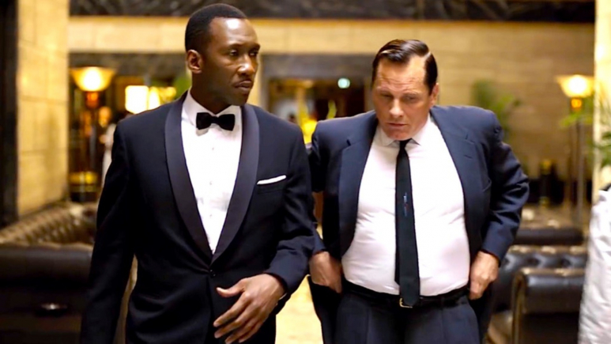

És Viggo Mortensent mindig hihetetlen érzés nézni, elképesztő, ahogy elmerül egy szerepben, és itt, ebben a néhány percben is csodálatos, ahogy kezdi megérteni mind a zene hatalmát, mind a valódi egyenlőtlenségeket az emberek között – és a méltóság erejét. Annak idején nem feltétlenül értettem, miért kapott a Holdfényben eljátszott, valóban nyúlfarknyi szerepéért a legjobb férfi mellékszereplőnek járó Oscart Mahershala Ali, de itt látszik, hogy egyenrangú partnere Mortensennek, és az is, mennyire tehetséges. Mellettük feltűnik még Linda Cardellini, Don Stark, P.J. Byrne és Iqbal Theba, a forgatókönyvet pedig Farelly mellett Nick Vallelonga és Brian
Hayes Currie jegyzi.

